Michael Heitmann
Marketing- und Sponsoringagentur
_____________________________________________________

„An die Kartoffeln, fertig, los!“

„An die Kartoffeln, fertig, los!“ heißt es wieder am 13. September 2009 auf dem Hof von Bauer Poppe in Waffensen. Zum neunten Mal werden dann die Deutschen Meisterschaften im Kartoffelauskriegen stattfinden. Es gilt, mit bloßen Händen innerhalb von 60 Sekunden so viele Kartoffeln wie möglich aus dem Erdreich zu befördern und in einem Korb zu sammeln. Anschließend wird das Ergebnis gewogen.
Teilnehmen kann jeder, angetreten wird in fünf Altersgruppen, ab 11 Jahre getrennt nach Geschlecht. Neben den Einzelkonkurrenzen wird dann besonders die Mannschaftsdisziplin mit großer Spannung erwartet. Die ersten drei Teilnehmer je Altersgruppe und Teamwettbewerb mit dem größten Gewicht an Kartoffeln erhalten einen Pokal und werden mit dem Titel „Deutscher Meister im Kartoffelauskriegen“ geehrt.
Eine erste Einweisung in den Wettbewerb findet um 11.00 Uhr statt. Die Teilnahme ist kostenlos, Mehrfachstarts sind gegen Gebühr möglich. Die ausgegrabenen Kartoffeln dürfen mitgenommen werden.
Gleichzeitig findet ein Hoffest mit Kuchenbüfett, Flohmarkt, Maislabyrinth und vielen Kinderaktionen statt, so dass Spaß für die ganze Familie, ob jung oder alt, garantiert ist.

Die Vorbereitungen auf die Meisterschaften im Kartoffel-Auskriegen laufen zur Zeit auf Hochtouren. Die Kartoffeln wachsen zwar von allein, indes soll aber die Veranstaltung erstmalig auf europäischem Niveau ausgetragen werden.
Zunächst galt es, hierfür das Reglement festzulegen. So werden zunächst, wie üblich, die deutschen Meister der jeweiligen Altersklassen und im Teamwettbewerb im Kartoffelauskriegen ermittelt. Im europäischen Vergleich treten dann die jeweils fünf besten der deutschen Meisterschaften gegeneinander an, um einen Europa-Meister zu ermitteln. Mannschaften und Teilnehmer aus der Schweiz, Schweden, Dänemark, Polen und Holland haben ihre Teilnahme angekündigt.
Mit einem neuen Internetauftritt und entsprechender Werbung sollen nun weitere Teilnehmer für die Meisterschaften gewonnen werden.
Die Veranstalter hoffen auf ein auf internationales Publikum und viele europäische Teilnehmer, um den Titel adäquat vergeben zu können. Alle Informationen über die Meisterschaften findet man im Internet unter www.kartoffel-auskriegen.de.

Anlage Foto: Kartoffel-Auskriegen2009.jpg
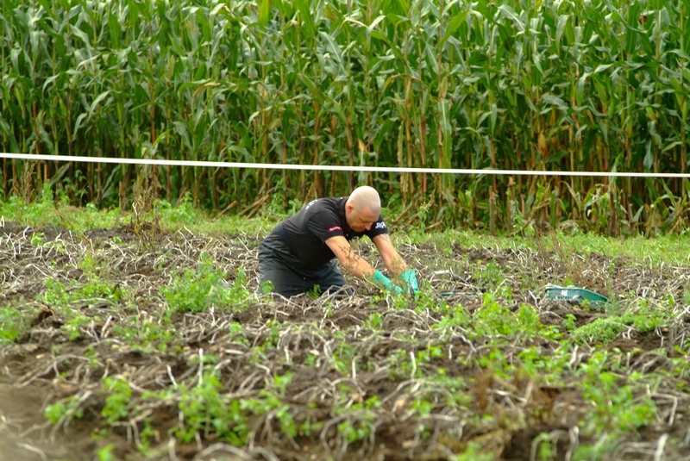

Freigabe
Zur Veröffentlichung ab sofort
Veröffentlichung honorarfrei.
Bei Veröffentlichung bitte Belegexemplar an
E-Mail: info@kartoffel-auskriegen.de

Kontakt:
Marketing- und Sponsoringagentur
Michael Heitmann
Botheler Str. 23
27356 Rotenburg
Tel. 0 42 61 - 84 86 48
Fax. 0 18 05 - 03 90 00 86 47
E-Mail: info@kartoffel-auskriegen.de

oder
Bauer Poppe
Hermann Poppe
Am Lerchenkrug 3
27356 Rotenburg-Waffensen
Tel. 0 42 68 - 3 85
Fax. 0 42 68 - 14 60
E-Mail: info@bauer-poppe.de

